
Fiche d'inscription
Au stage de saxophone
Dimanche 16 novembre 2025
à Tinténiac (SIM école de musique) avec Delphine Tubière

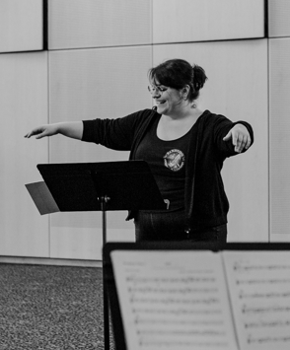
Nom : ................................................. Prénom : ................................................

Téléphone : .................................................. Mail : …...............................................

École de musique ou conservatoire : ….........................................................................
Professeur : …...........................................

OU
Société musicale : ….........................................................................…

Niveau ou études musicales : ...................................................
...................................................

Pour les inscriptions par email avant le 04 Octobre à l’adresse suivante :

david.florean@yahoo.fr

* Cette inscription autorise la FPEA 35 à diffuser les photos prises au cours du stage sur les supports de communication des fédérations (site internet, page facebook, plaquettes, dépliants, flyers)

Autorisation pour les mineurs :

Je, soussigné :
Nom….....................................................

Prénom : …............................................... Autorise mon fils, ma fille: …......................................

à participer au stage de cor OUI NON

Date et signature (signature des parents)

